

Teatro musical
Curso vacaciones 2017

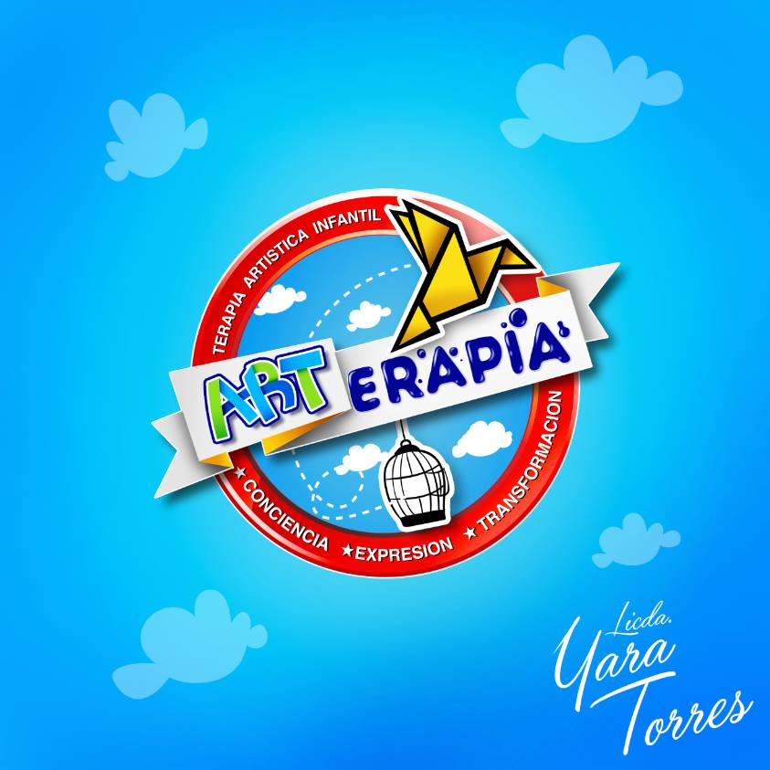

Nuestro maestros
CANTO

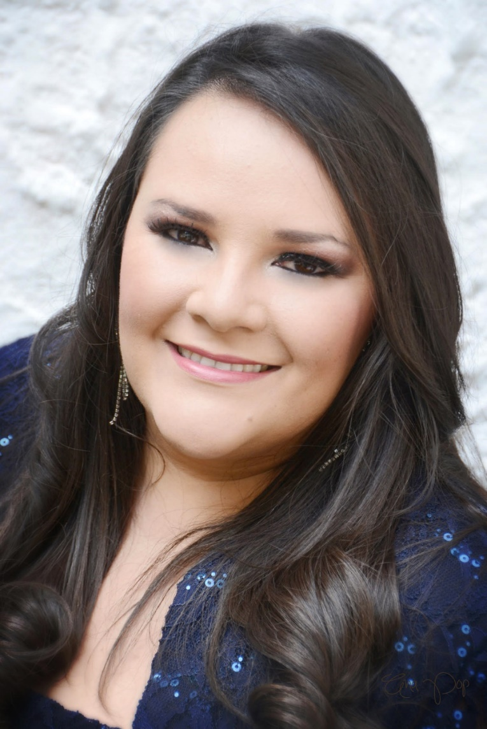

Pamela Morales, soprano Guatemalteca, solista en numerosas óperas en Guatemala (La Traviata, Elixir de Amor, Lucia di
Lammermoor , Rigoletto y Bodas de Fígaro),
Ha recibido masterclasses con reconocidos maestros como Joan Dornemann, Marioara Trifan, Teresa Rodríguez. Actuación con los maestros Joshua Major, Horacio Almada y Mathieu Guertin.

Apasionada
Creativa y comprometida

TEATRO
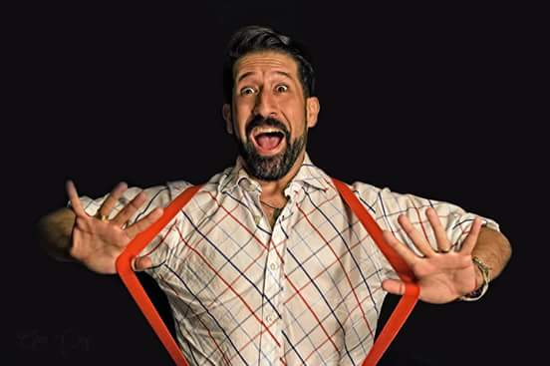

Tenor guatemalteco, cantante lírico, performista, actor de comedia musical, diseñador de vestuario, galardonado por el ministerio de cultura y deportes con la medalla a la paz como parte del elenco del musical Godspell Guatemala. Autor de numerosos monólogos y participación en obras como El Jorobado de nuestra señora de Paris, Grease Gt, entre otros.

Entusiasta, versátil y entregado

DANZA

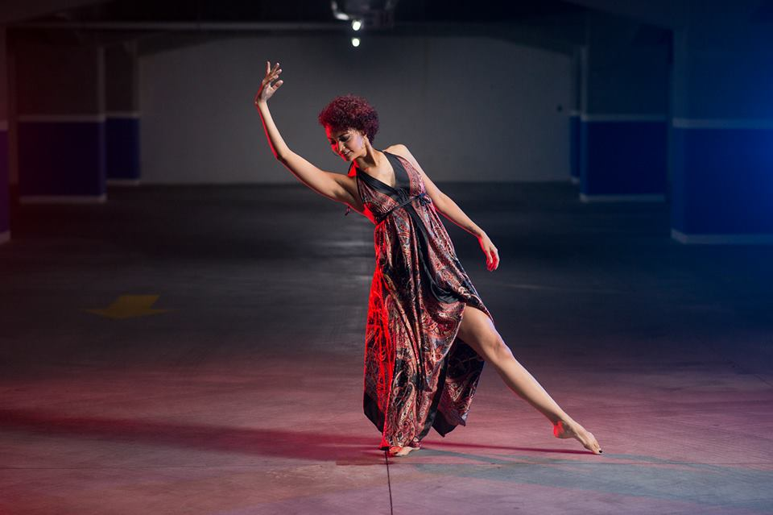

Bailarina de diferentes estilos, alumna del reconocido maestro Antonio Luissi, ha participado en musicales como Godspell Guatemala, Santa Claus y el rapto de los Renos y La fábrica de Santa. Estudios en canto, actuación y diversas participaciones en videos musicales de reconocidos cantantes guatemaltecos.

Observadora, empática y creativa

El teatro musical está creciendo en Guatemala y es momento de cambiar y capacitar a nuestra gente.
Solamente en el 2016 y 2017 se realizaron más de 15 obras de teatro musical, dando lugar a que muchas personas se beneficien económicamente de este tipo de proyectos.
Lastimosamente en Guatemala existen pocas academia enfocadas en capacitar en esta área y muchos de nuestros artistas están llegando a los casting con conocimientos muy empíricos de las diferentes disciplinas que abarca el teatro musical, lo que genera poca probabilidad de ser aceptados en dichas obras, y muchos productores tienen que ingeniárselas para hacer que un cantante baile o que un bailarín actúe.
Al ver este tipo de situación, es necesario capacitar a nuestros artistas para lograr obtener lo mejor para nuestras obras y así generar un show de calidad.
Por lo que he tomado la iniciativa de presentarles este proyecto en donde se trabajaran las 3 disciplinas para integrarlas y lograr un show el cual represente lo experimentado durante las diferentes semanas.
Contará con la participación de 3 maestros uno de cada especialidad, con una planificación específica de cada área. Enfocado a niños desde los 7 años hasta adolescentes de 16 años en adelante.
Cada alumno tendrá la opción de recibir los 3 cursos de cada área por día.
Se planificará una campaña en redes sociales como medio principal para la difusión de dicho curso y Unidanza como academia, será un proyecto con representatividad importante.
Esto es únicamente un borrador inicial si usted está interesado en apoyarnos en este proyecto no dude en comunicarse con mi persona al correo yara.torres.r@gmail.com o al teléfono 415498992

TEATRO MUSICAL

Objetivos
- Reconocer a través de sus potencialidades innatas, la capacidad empírica artística, ampliándola hacia las diferentes técnicas del teatro musical.
- Lograr que la puesta escénica sea entendida y valorada como un trabajo colectivo.
- Proporcionar a cada individuo de técnicas necesarias para cada disciplina, mejorando así sus capacidades de comunicación y expresión verbal - no verbal.
- Trabajar coherentemente la mezcla de teatro, danza y canto en función del montaje o creación grupal.

Edades
- Grupo 1
7-10 años
- Grupo 2
11-15 años
- Grupo 3
16- en adelante

Lugar
Unidanza z. 15

Temporalidad
3 veces por semana, a partir del 23 de octubre al 24 de noviembre 2017 en horario de 8:30 a 12:00 am
Horarios
Deryck Papadopolo
Horario | Día 1 | Día 2 | Día 3
8:30 a 9:30 | Grupo 2 | Grupo 3 | Grupo 1
9:30 a 10:30 | Grupo 3 | Grupo 1 | Grupo 2
10:30 a 11:00 | Receso | Receso | Receso
11:00 a 12:00 | Grupo 1 | Grupo 2 | Grupo 3
12:00 | Salida

Pamela Morales

Yara Torres

Horario | Día 1 | Día 2 | Día 3
8:30 a 9:30 | Grupo 1 | Grupo 2 | Grupo 3
9:30 a 10:30 | Grupo 2 | Grupo 3 | Grupo 1
10:30 a 11:00 | Receso | Receso | Receso
11:00 a 12:00 | Grupo 3 | Grupo 1 | Grupo 2
12:00 | Salida

Horario | Día 1 | Día 2 | Día 3
9:00 a 9:45 | Grupo 3 | Grupo 1 | Grupo 2
9:45 a 10:30 | Grupo 1 | Grupo 2 | Grupo 3
10:30 a 11:00 | Receso | Receso | Receso
11:00 a 11:45 | Grupo 2 | Grupo 3 | Grupo 1
11:45 a 12:00 | Salida

Clases
Teatro
Danza
Canto

Proceso de ingreso
A través de casting como se haría en cualquier obra.
Jueces: Deryck y Pamela
Audiciones:
Evaluar a través de las audiciones quienes estarán en cada grupo.
- Canción de 1 minuto de teatro musical con pista
- Coreografía de 1 minuto
- Monólogo de 1 minuto
Número, ficha, fotos.
Día 23 de octubre

Show final
Montaje de obra con los participantes, montaje vocal, escenas, danza, vestuario, escenografía, teatro.

Publicidad
3 imágenes publicitarias para Facebook
1 video

Planificación semanal
Danza

Semana 1:
Casting
Teoría de la danza
Teatro musical y su evolución
Calentamiento, estiramiento y enseñanza del combo 1.
Semana 2:
Calentamiento estiramiento diagonales
Interpretación
Combos Jazz, hip-hop, contemporáneo
Montaje coreográfico High ligts
Semana 3:
Montaje coreográfico de las canciones seleccionadas
Montaje completo
Taller de maquillaje
Semana 4:
Montaje coreográfico de las canciones seleccionadas
Sitz Probe
Semana 5:
Pregeneral en unidanza
General teatro
Presentación

Teatro
Semana 1:
Audiciones
Los trece signos del teatro
La palabra y el tono
Semana 2:
Expresión corporal
La mímica
El gesto
Día de película
Semana 3:
El traje, el accesorio
El peinado y el maquillaje
EL decorado y la iluminación
Día de maquillaje
Semana 4:
Música y sonido Montaje
Repaso de los trece signos del teatro
Sitz probe
Semana 5:
Pregeneral en unidanza
General teatro
Presentación

Canto
Semana 1:
Historia del canto en el teatro musical y técnica.
Tipos de voz, aparato fonador, ejercicios de respiración, audiciones de tipos de voces y géneros musicales.
Ejercicios de respiración vocalizaciones y montajes.
Semana 2:
Técnica vocal y montaje
Respiraciones, vocalizaciones, montaje de canciones
Película de musical.
Semana 3:
Técnica vocal y montaje
Respiraciones, vocalizaciones, montaje de canciones
Taller de maquillaje
Semana 4:
Técnica vocal y montaje
Respiraciones, vocalizaciones, montaje de canciones
Sitz probe
Semana 5:
Pre-general en Unidanza
General teatro
Presentación

Show final
Highlight de musicales reconocidos
- Mary Poppins
- Wicked
- Oz
- Into the Woods
- Frozen
- Matilda
- Grease
- Cats
- The sound of music
- Etc
Integración de maestros en el cierre del show.

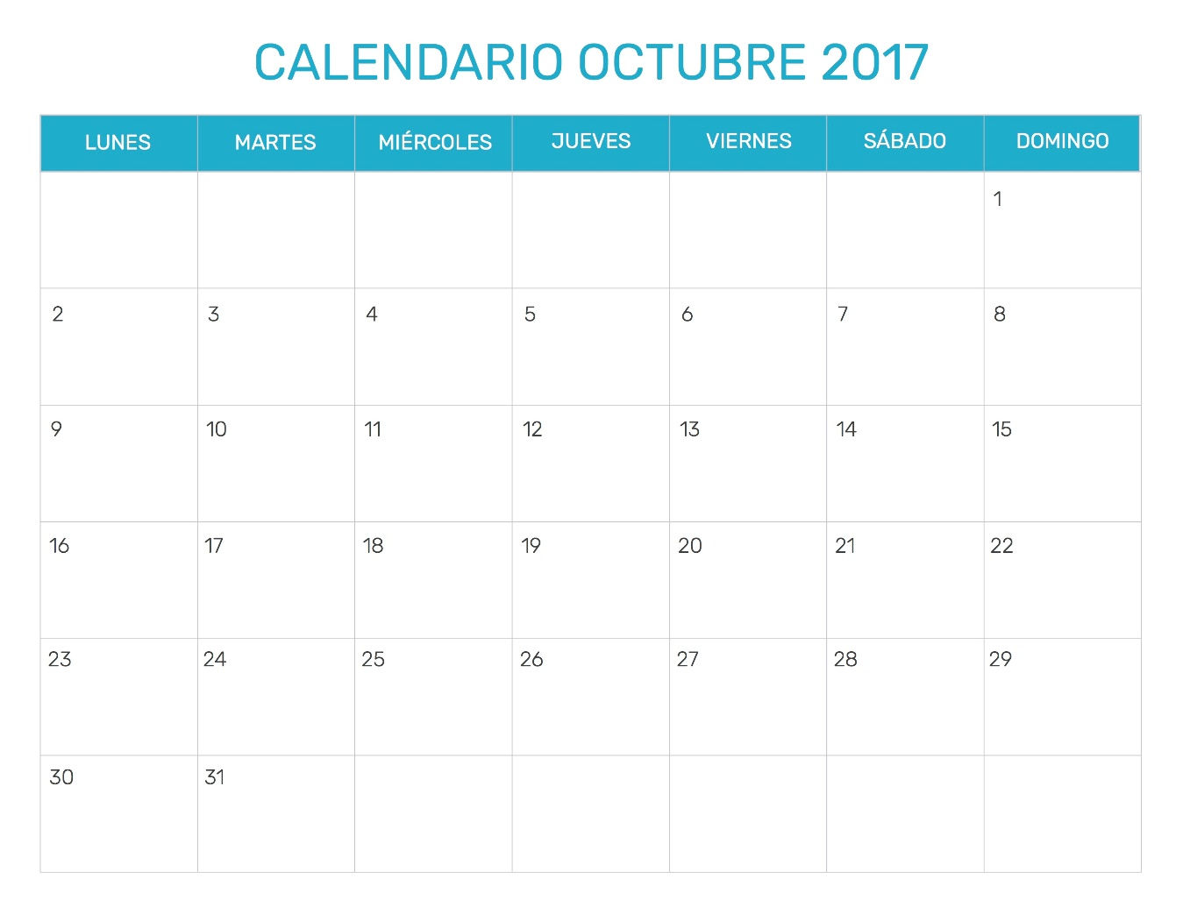
CALENDARIO

Casting
Técnica
Inicio
Técnica/
Montaje
Técnica/
Montaje


Show
Final
Ensayo teatro
Ensayo general
Montaje
Sitz Probe
Montaje
Montaje
Montaje
Taller maquillaje
Montaje
Montaje
Técnica/
Montaje
Pelicula

